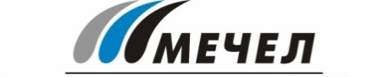
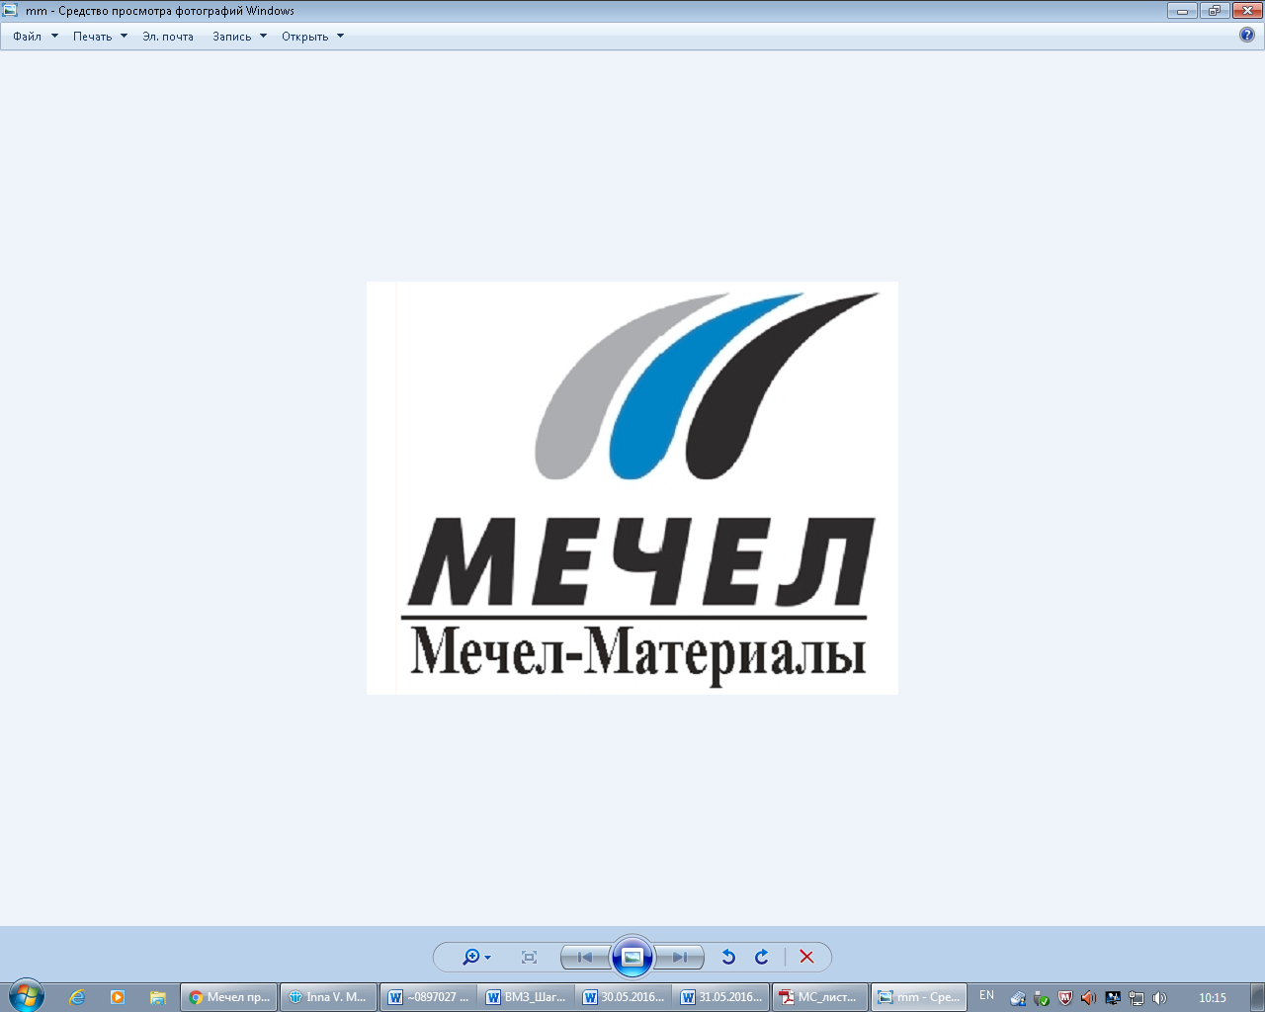

«МЕЧЕЛ-МАТЕРИАЛЫ» ПОДПИСАЛИ СОГЛАШЕНИЕ О СОВМЕСТНОМ ПРОИЗВОДСТВЕ ЦЕМЕНТА
Челябинск, Россия – 17 марта 2017 г. – ООО «Мечел-Материалы» (входит в Группу «Мечел») заключили соглашение с ООО «Южно-Уральская горно-перерабатывающая компания» (ЮУГПК) о совместном производстве цемента и переработке отходов металлургического производства. Документ подписан в рамках проходящей в Челябинске строительной выставки «УралСтройЭкспо».
Предприятия будут производить строительный цемент марки ЦЕМII/А-Ш 42,5Н с добавлением доменного шлака. Среди его характеристик – повышенная устойчивость к агрессивной внешней среде. Такой цемент может быть использован как в гражданском, так и в промышленном строительстве, в частности для возведения массивных подземных и подводных гидротехнических сооружений.
В рамках партнерства ЮУГПК будет поставлять основу цемента – клинкер, а непосредственно сам продукт будут изготавливать «Мечел-Материалы» с использованием доменного шлака Челябинского металлургического комбината (входит в Группу «Мечел»). Марка сертифицирована НТЦ «СибНИИцемент» по итогам исследования опытной партии.
«Работа в рамках подписанного соглашения позволит компании дополнительно загрузить производственные мощности и внести вклад в улучшение экологической обстановки в Челябинске за счет существенного увеличения использования отходов металлургического производства и постепенного уменьшения площади шлакоотвалов. Отходы перерабатываются по передовой экологически чистой технологии на современном помольно-смесительном комплексе, который мы запустили в работу в 2013 году», – пояснил генеральный директор ООО «Мечел-Материалы» Николай Пархомчук.
***
Оксана Агапова
Тел.: (351) 725-40-48
Моб.: 8-919-12-96-186
Е-mail: OksanaAgapova@mechel.ru

***
ООО «Мечел-Материалы» специализируется на производстве и продаже огнеупорной шамотной продукции, обожженной извести, известняка, бетонных смесей, металлоконструкций с применением гофробалки и сварной балки, а также на переработке металлургических шлаков – сырья для производства стали. Побочным продуктом передела является металлургический щебень различных фракций.
***
«Мечел» – глобальная горнодобывающая и металлургическая компания, в которой работают 66 тысяч человек. Продукция компании поставляется в Европу, Азию, Северную и Южную Америку, Африку. «Мечел» объединяет производителей угля, железной руды, стали, проката, ферросплавов, тепловой и электрической энергии. Все предприятия работают в единой производственной цепочке: от сырья до продукции с высокой добавленной стоимостью.

